**EXMO. SR. PRESIDENTE DA CÂMARA MUNICIPAL DE SUMARÉ,**

Indico ao Exmo. Sr. Prefeito Municipal, e ele ao departamento competente, que sejam realizados serviços de capinagem e retirada de material de entulho no terreno localizado entre as ruas Pedro Noveleto Sobrinho e Rua Frei Caneca, no bairro Parque Residencial Florença, região Central.

Justifica-se tal propositura devido aos inúmeros riscos à população causados pelo crescimento desordenado da vegetação e o acúmulo de materiais de descarte no local, como a proliferação de animais peçonhentos e a formação de criadouros do mosquito da dengue.

Sumaré, 16 de fevereiro de 2021.

**Lucas Agostinho**

**Vereador**

**Área a que se refere a solicitação:**

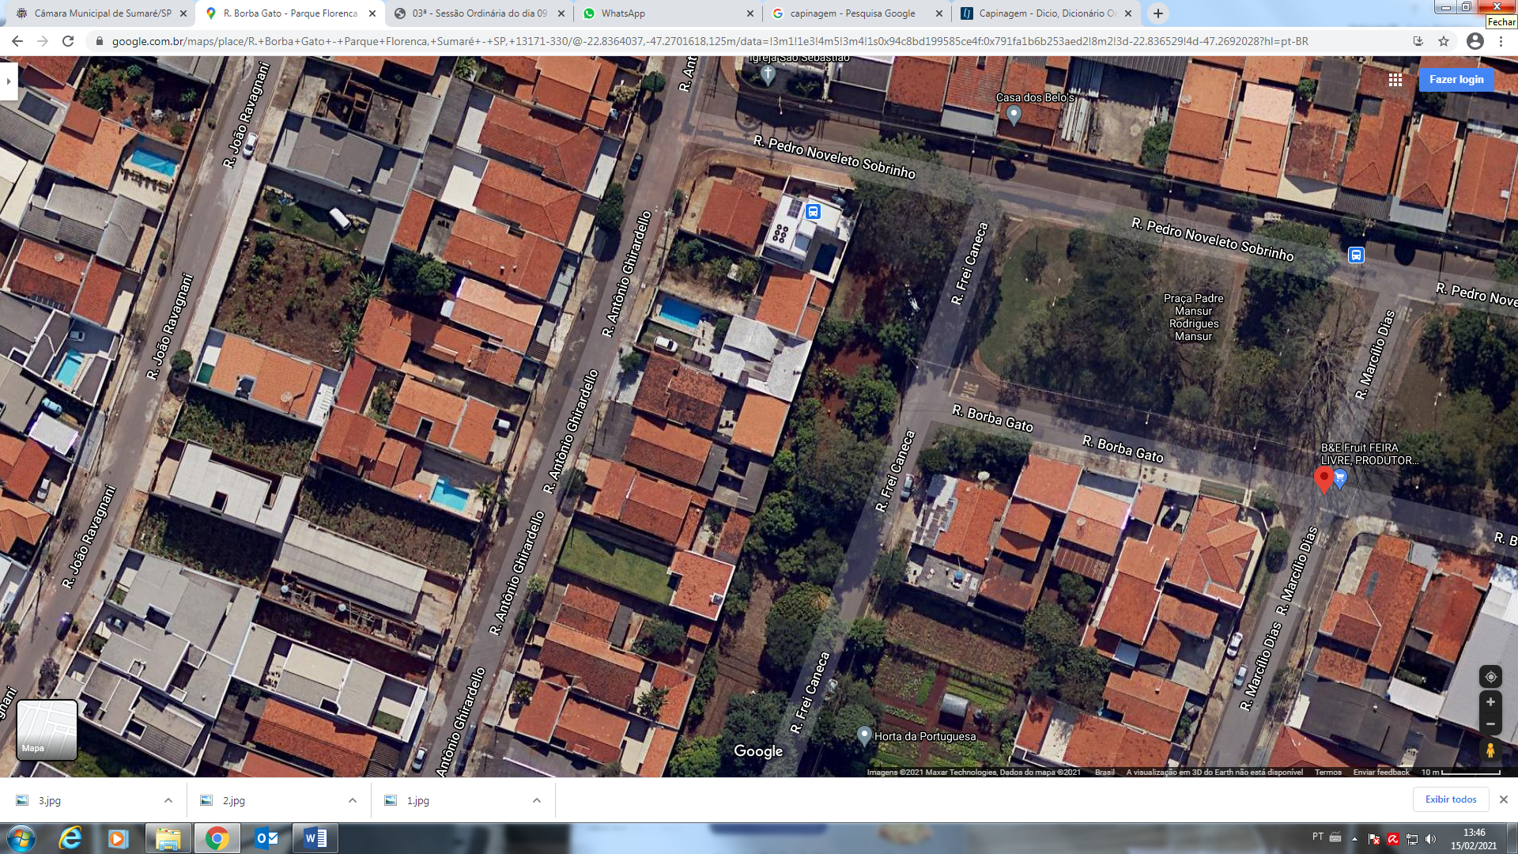

**Rua Pedro Noveleto Sobrinho**

R

**Rua Frei Caneca**

Imagem: Google Maps

**Fotos do local tiradas em 15/02/2021**

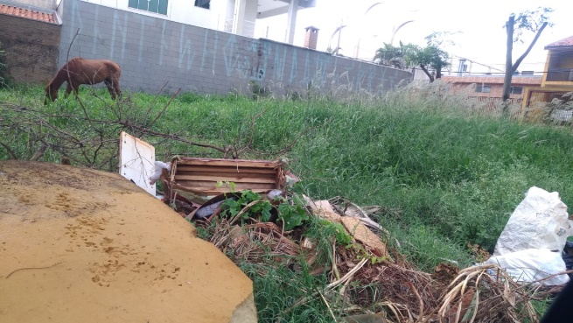 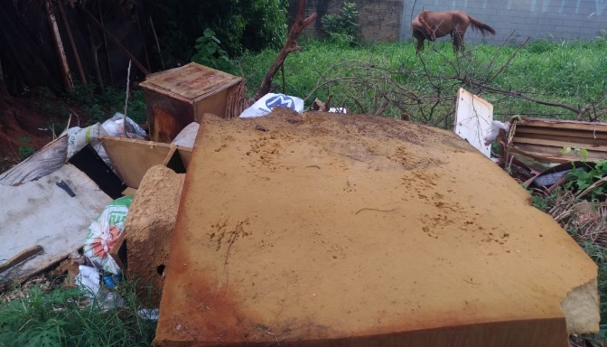

Fotos: Pessoal – 15/02/2021